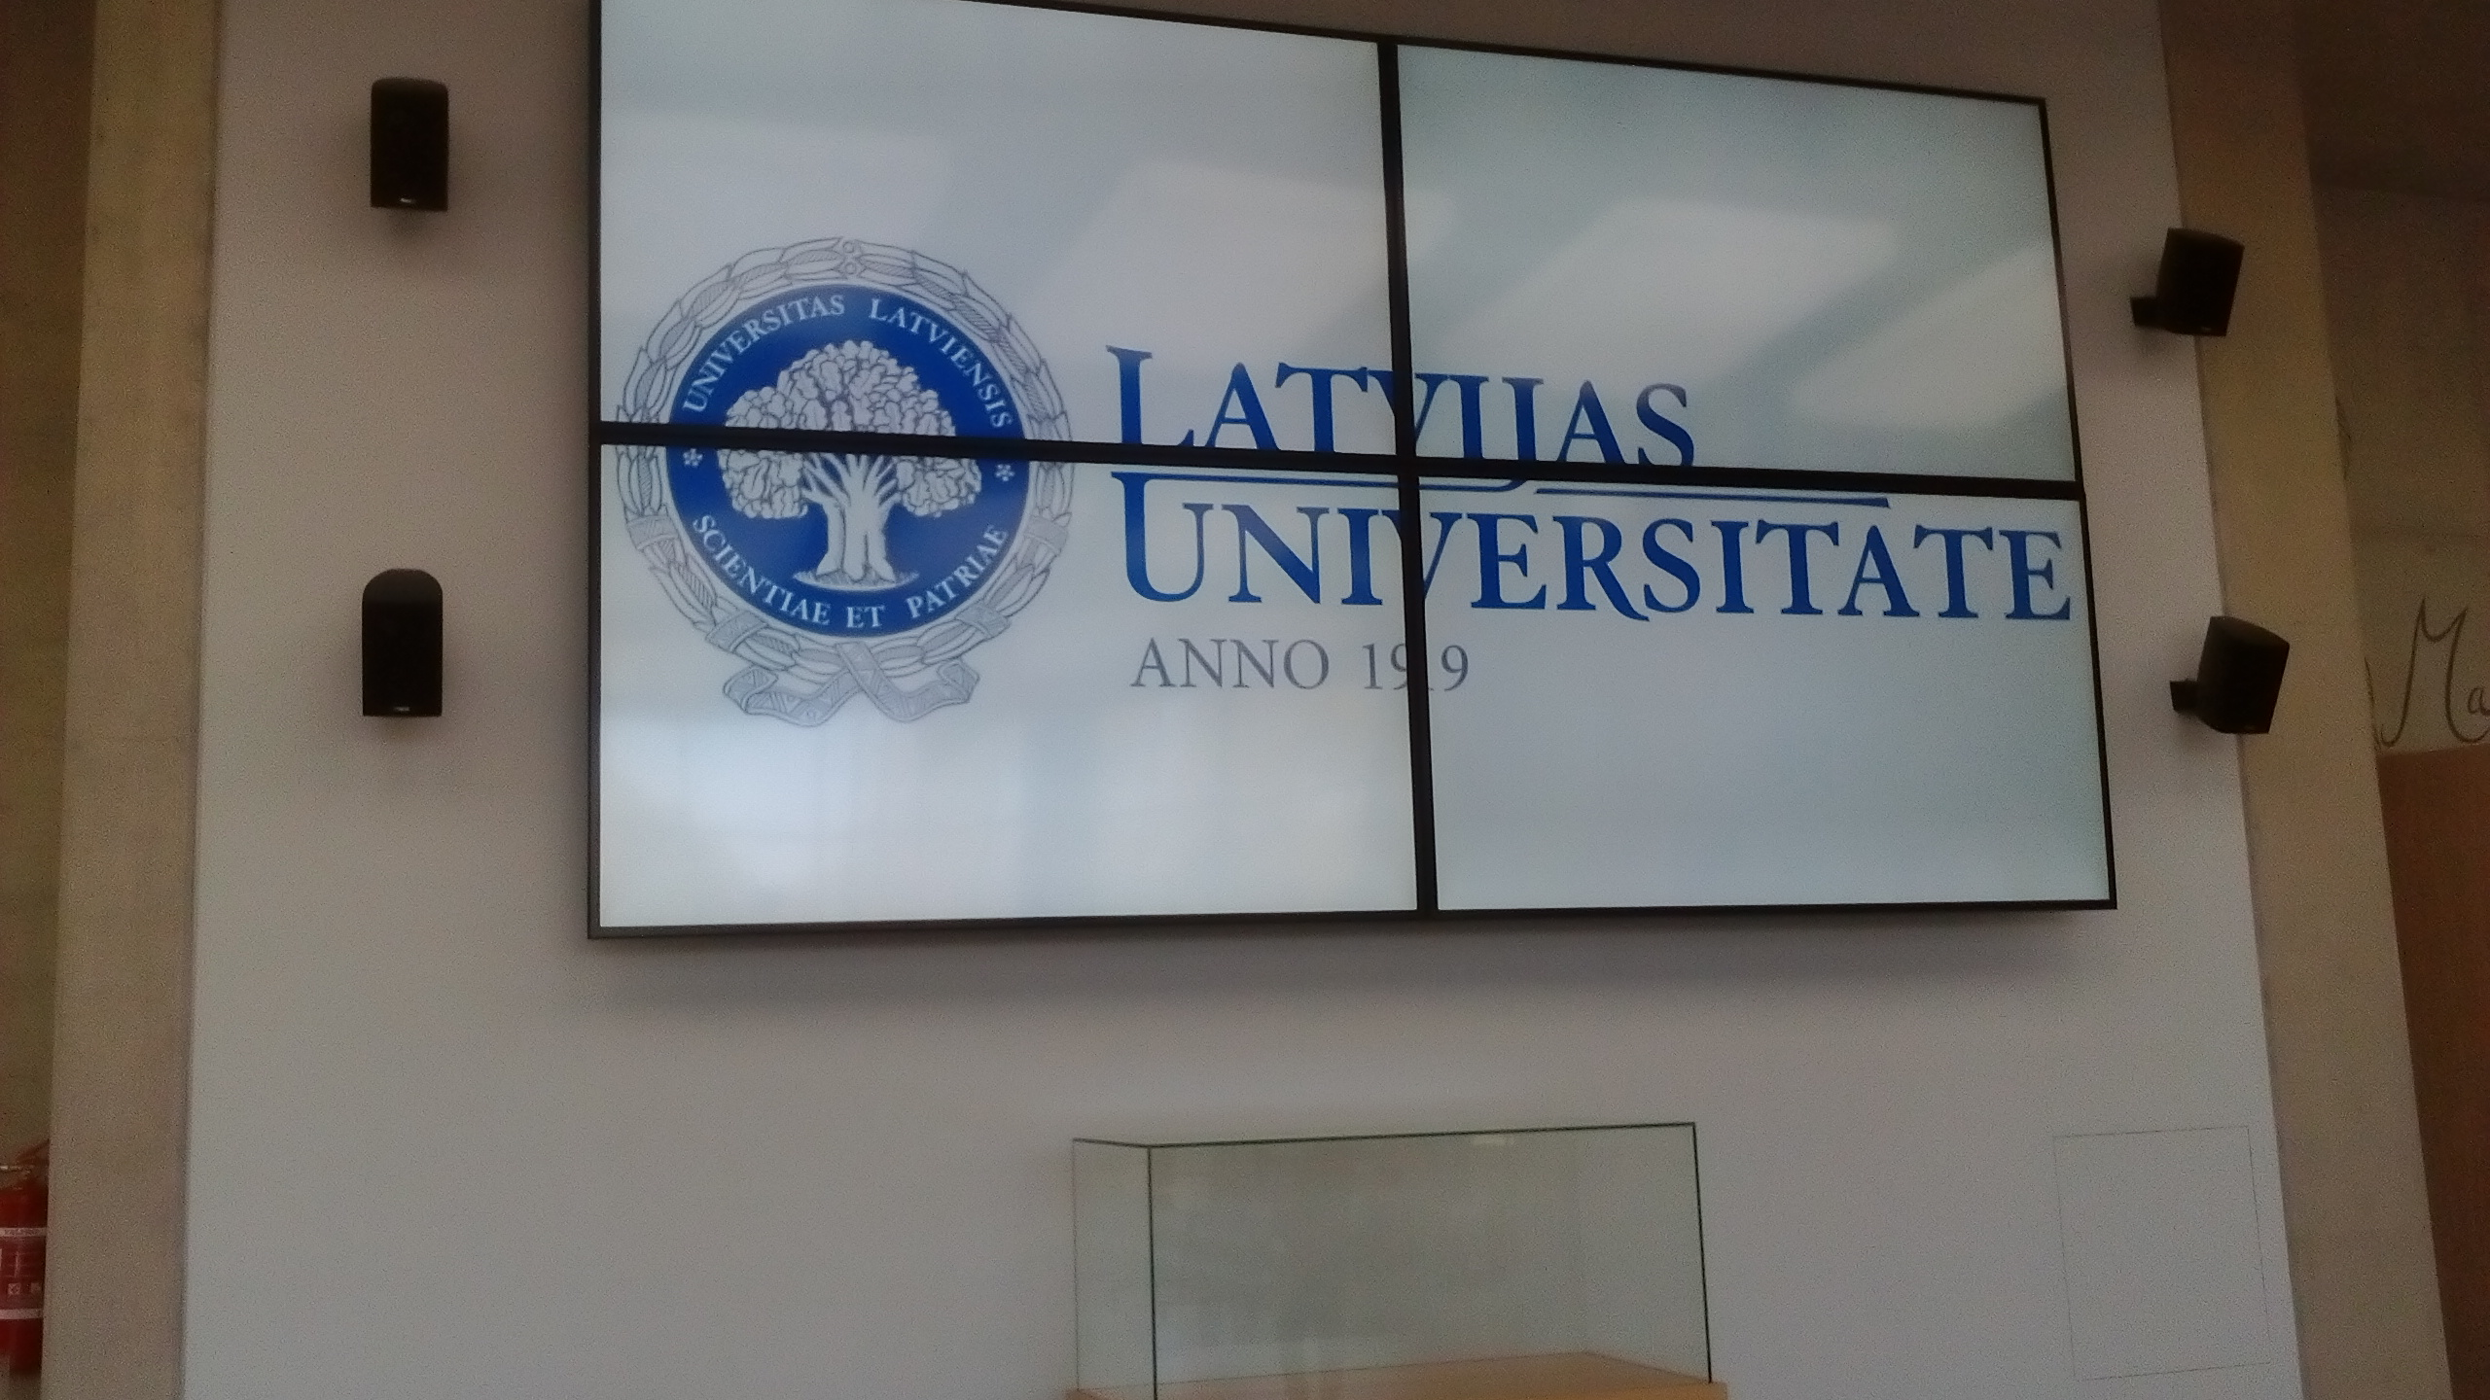
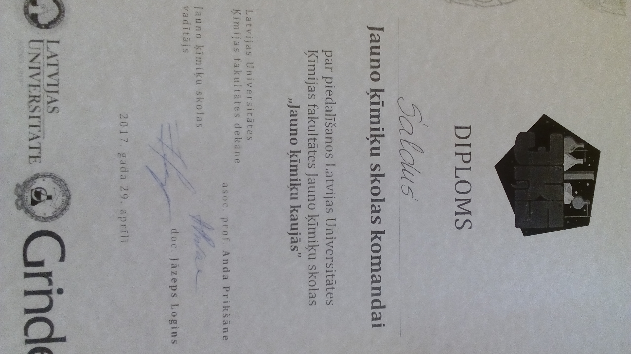
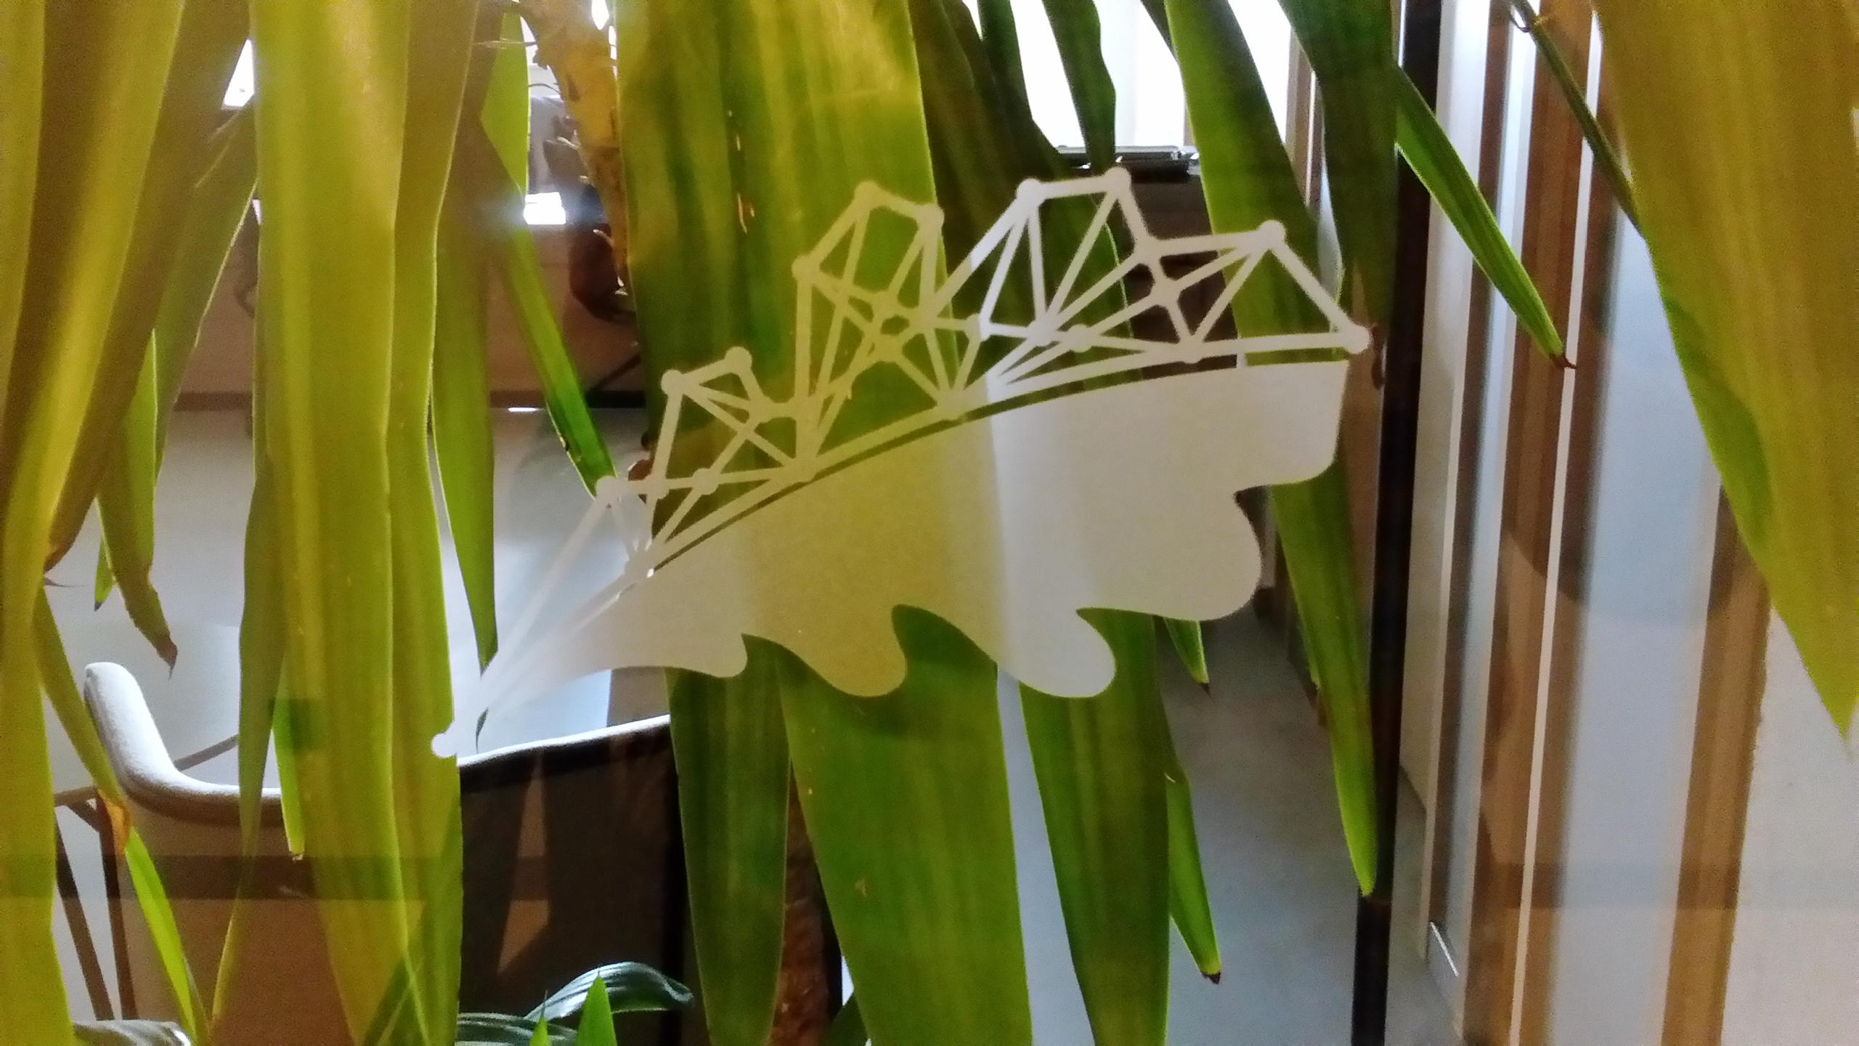

„ ĶĪMIĶI NEMIRST, ĶĪMIĶI SPRĀGST! ”- ķīmiķu devīze
Š.g. 26. aprīlī mūsu skolas 10. B klases skolēni: Ralfs Bušmanis, Ņikita Černišovs, Sofija Ivanova un Elīna Štencele, Saldus novada apvienotajā „Jauno ķīmiķu komandā” ,pārstāvēja mūsu skolu un novadu „Jauno ķīmiķu kaujās”.
„Kaujas” notika Latvijas Universitātes ķīmijas fakultātē, jaunajā Dabasinātņu centrā. Bija ieradušās komandas no visas Latvijas – Talsiem, Kuldīgas, Alūksnes, Jēkabpils, Rīgas, Ventspils, Liepājas u.c. Lai nonāktu šajā pasākumā iepriekš minētie skolēni visu mācību gadu cītīgi apmeklēja Jauno ķīmiķu skolas nodarbības, veltot savu laiku ķīmijas izzināšanai. Gada garumā tika titrēts, rēķināts, domāts, rezultātā labs finišs, jo komandu kopvērtējumā palikām 5. vietā.
Gandarījums par paveikto!
Aicinājums nākamgad iesaistīties arī citiem 9.-12.klašu skolēniem, jo beidzot jauno ķīmiķu skolu tiek saņemts sertifikāts, kurš sniedz priekšrocības stājoties augstskolās, kur tiek apgūta ķīmija.
Ķīmijas skolotāja Baiba Kalve- Vištarte.

